 | THE ADVANCED TECHNOLOGY SOLAR TELESCOPE
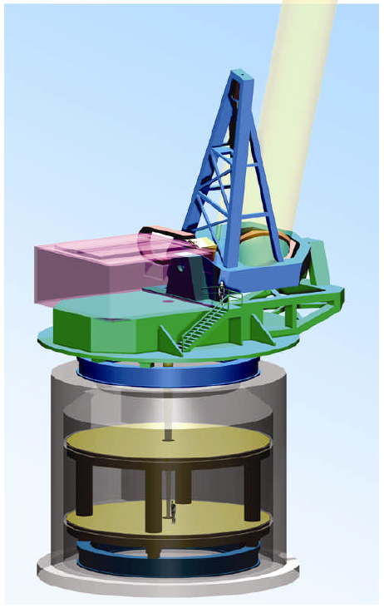
Advanced Technology Solar Telescope (ATST) czyli Zaawansowany Technologicznie Teleskop Słoneczny to nazwa obecnie projektowa-nego, gigantycznego teleskopu do badań Słońca, a jednocześnie nazwa konsorcjum realizującego ten projekt. Konsorcjum ATST powołały 22 agencje rządowe i uniwersytety amerykańskie, zaś obecnie konsorcjum to jest poszerzane o kraje należące i kandydujące do Unii Europejskiej.

Dzięki 4-metrowej średnicy, zintegrowanej optyce adaptywnej, niskiemu poziomowi światła rozproszonego oraz najnowocześniejszym instrumentom rejestrującym i analizującym promieniowanie słoneczne, teleskop ATST będzie największym i najdoskonalszym teleskopem słonecznym na świecie. Żaden inny obecnie używany bądź planowany teleskop, zarówno naziemny jak i kosmiczny, nie zapewnia takich możliwości jak ATST . Najnowsze osiągnięcia w dziedzinie technologii i budowy instrumentów umożliwiają realizację teleskopu ATST przed końcem dekady:

➲ Przestrzenna zdolność rozdzielcza 0.1 sekundy łuku lub lepsza
➲ 4-metrowa średnica lustra gromadzącego fotony
➲ Pole widzenia: 5 minut łuku
➲ Duży strumień fotonów nawet przy największej przestrzennej zdolności rozdzielczej
➲ Szeroki zakres widma e-m: 300 nm do 35 µm
➲ System optyki adaptywnej dla światła widzialnego
➲ Światło rozproszone: <10% w plamach, 10⁻⁶ w podczerwieni
➲ Otwarte konstrukcja tubusa teleskopu, umożliwiająca uzyskiwanie obrazów o
dyfrakcyjnie ograniczonej przestrzennej zdolności rozdzielczej
➲ Wielko-formatowe kamery światła podczerwonego

Teleskop ATST będzie miał ogromy wpływ na rozwój astronomii, fizyki plazmy oraz związków Ziemia-Słońce poprzez zbadanie fundamentalnych procesów astrofizycznych zachodzących w przestrzeni kosmicznej i na Słońcu. ATST pozwoli zbadać kluczowe aspekty nieliniowych procesów dynamicznych zachodzących w turbulentnej plaźmie słonecznej. Oto wybrane podstawowe zagadnienia naukowe:
Jak są generowane i niszczone pola magnetyczne?
Jaką role odgrywają kosmiczne pola magnetyczne w organizacji struktury plazmy oraz w
impulsowym wydzielaniu energii, powszechnie obserwowanym we Wszechświecie?
Jakie mechanizmy są odpowiedzialne za zmiany aktywności słonecznej (wpływającej także na
naszą Ziemię)?

